Гимнастика пробуждения
как один из компонентов оздоровительной работы
Оздоровительная работа с дошкольниками в последние годы приобрела особую актуальность, что связано со стабильной тенденцией ухудшения здоровья всего населения России.
Утренняя гимнастика и гимнастика пробуждения в детском саду – это важные кирпичики в становлении фундамента здоровья детей, укрепить который можно только при систематическом проведении.

Составляя комплексы упражнений для гимнастики после сна, мы включаем щадящие элементы и процедуры, не имеющие ограничений и противопоказаний. В комплекс упражнений добавляем дыхательные и звуковые элементы, пальчиковую гимнастику, упражнения для профилактики нарушений осанки и плоскостопия, самомассажа, психогимнастика

В системе физкультурно-оздоровительной работы ДОУ прочное место занимают физкультурные праздники, спортивные праздники, спортивные досуги, дни и недели. Дни здоровья проводятся каждый месяц и имеют следующую общую тематику:
-«Солнце, воздух и вода – наши лучшие друзья»;
-«Режим – залог здоровья»;
- «Через движение к здоровью»;
-«Веселые здоровячки»;
-«Здоровое питание»;
-«Гигиена, чистота залог здоровья и красоты»;
-«Нет» - вредным привычкам»;

Автор:
инструктор по физическому воспитанию консультационного центра «Компас»
Султанбекова
Юлия Владимировна

В здоровом теле - здоровый дух!
Важность физического воспитания подрастающего поколения актуальна в аспекте укрепления здоровья детей, и всестороннем развитии личности.





Образовательная область «Физическая культура» направлена на достижение целей формирования у детей интереса и ценностного отношения к занятиям физической культурой, гармоничное физическое развитие через решение следующих специфических задач:
-развитие физических качеств (скоростных, силовых, гибкости, выносливости и координации);
-накопление и обогащение двигательного опыта детей (овладение основными движениями);
-формирование у воспитанников потребности в двигательной активности и физическом совершенствовании.
Связь с другими образовательными областями:
- "Здоровье"- воспитание культурно-гигиенических навыков, формирование начальных представлений о здоровом образе жизни.
- «Художественное творчество» - развитие мелкой моторики.
- «Познание» - сенсорное развитие, формирование целостной картины мира, расширение кругозора в сфере активного образа жизни и самостоятельной двигательной деятельности, формирование умения ориентироваться в пространстве.
- «Здоровье» - воспитание культурно-гигиенических навыков, формирование начальных представлений о здоровом образе жизни

«Утренняя зарядка -
лучшая разрядка»

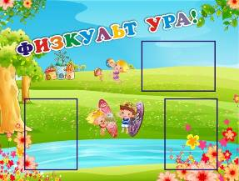





Она призвана положительно настроить ребенка на весь предстоящий день. Свое значение утренняя гимнастика приобретает в том случае, если проводится систематически. Утренняя гимнастика - это комплекс специально подобранных упражнений, направленных на решение оздоровительных, а также воспитательных и образовательных задач. Она призвана положительно настроить ребенка на весь предстоящий день. Свое значение утренняя гимнастика приобретает в том случае, если проводится систематически.

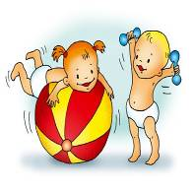

Подвижная игра – естественный спутник жизни ребенка, источник радостных эмоций, обладающий великой силой.



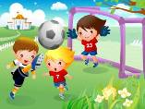

Подвижная игра - двигательная деятельность, основным содержанием которой является выполнение движений в изменяющихся условиях. В отличие от сюжетно-ролевых игр содержание большинства подвижных дается в готовом виде. Основной целью деятельности детей в подвижной игре является решение двигательной задачи. Структура игры регламентируется правилами. Правила четко формулируются с самого начала, и им должны подчиняться все участники. Правила определяют время выполнения двигательных действий и требования к их точности. Овладеть правилом - значит овладеть своим поведением, научиться управлять им.
Одна из характерных особенностей подвижных игр - стремление к результату. Ребенок испытывает радость от удовлетворения потребности в движениях, от эмоциональной атмосферы игры, однако особый эмоциональный подъем вызывает достижение реального, наглядного положительного результата - выигрыша.

